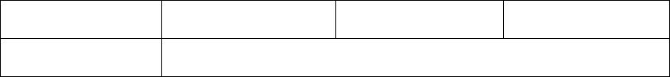
纯化水质量标准
1范围
本标准建立了纯化水的质量标准。
本标准适用于纯化水的质量检测。
2
3
规范性引用文件
下列文件中的条款，通过本标准的引用而成为本标准的条款，其最新版本适用本标准。
《中华人民共和国药典》
2015年版二部
职责
质量部负责按本标准对纯化水进行检测。
4
内容
4.1
基本信息
企业统一指定名称
质量标准的依据
纯化水
企业内部物料代码
F11
《中国药典》2015 版二部
4.2性状：本品为无色的澄明液体；无臭、无味。
4.3
检查
4.3.1
酸碱度：取本品 10ml，加甲基红指示液 2滴，不得显红色；另取 10ml，加溴麝香草酚蓝指
示液 5滴，不得显蓝色。
4.3.2
硝酸盐：取本品 5ml置试管中，于冰浴中冷却，加 10%氯化钾溶液 0.4ml与 0.1%二苯胺硫
酸溶液 0.1ml，摇匀，缓缓滴加硫酸 5ml，摇匀，将试管于 50℃水浴中放置 15分钟，溶液产生的蓝色
与标准消酸盐溶液〔取硝酸钾 0.163g，加水溶解并稀释至 100ml，精密量取 1ml，加水稀释成 100ml，
再精密量取 10ml，加水稀释成 100ml，摇匀，即得（每 1ml相当于 1μgNO3）〕0.3ml，加无硝酸盐的水
第1页共2页
上海蓝喆环保科技有限公司www.shlanzhe.com

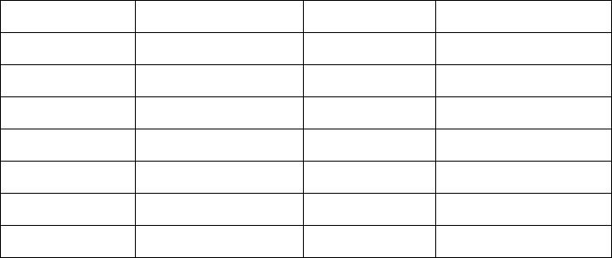
4.7 ml，用同一方法处理后的颜色比较，不得更深（0.000 006%）。
亚硝酸盐：取本品 10 ml，置纳氏管中，加对氨基苯磺酰胺的盐酸溶液（1→100）1 ml及盐
4.3.3
酸萘乙二胺溶液（0.1→100）1 ml，产生的粉红色，与标准亚硝酸盐溶液〔取亚硝酸钠 0.750g（按干燥
品计算），加水溶解，稀释至 100 ml，摇匀，精密量取 1 ml，加水稀释成 100 ml，摇匀，再精密量取 1 ml，
加水稀释成 50 ml，摇匀，即得（每 1 ml相当于 1ugNO2）〕0.2ml，加无硝酸盐的水 9.8 ml，用同一方法
处理后的颜色比较，不得更深（0.000 002%）。
4.3.4
氨：取本品 50ml，加碱性碘化汞钾试液 2ml，放置 15分钟；如显色，与氯化铵溶液（取氯
化铵 31.5mg，加无氨蒸馏水适量使溶解并稀释成 1000ml）1.5ml，加无氨蒸馏水 48ml与碱性碘化汞钾
试液 2ml制成的对照液比较，不得更深（0.000 03%）。
4.3.5
电导率：应符合规定（附录Ⅷ S）。
温度（℃）
电导率（μs/cm）
≤2.4
温度（℃）
电导率（μs/cm）
≤8.1
0
60
70
10
20
25
30
40
50
≤3.6
≤9.1
≤4.3
75
≤9.7
≤5.1
80
≤9.7
≤5.4
90
≤9.2
≤6.5
100
≤10.2
≤7.1
4.3.6
4.3.7
总有机碳：不得过 0.50mg/L（附录Ⅷ R）。
易氧化物：取本品 100ml，加稀硫酸 10ml，煮沸后，加高锰酸钾滴定液（0.02mol/L）0.10ml，
再煮沸 10分钟，粉红色不得完全消失。
说明：4.3.6与 4.3.7两项可选做一项。
4.3.8
不挥发物：取本品 100ml，置 105℃恒重的蒸发皿中，在水浴上蒸干，并在 105℃干燥至恒
重，遗留残渣不得过 1mg。
4.3.9
重金属：取本品 100ml，加水 19ml，蒸发至 20ml，放冷，加醋酸盐缓冲溶液（pH3.5）2ml
与水适量使成 25ml，加硫代乙酰胺试液 2ml，摇匀，放置 2分钟，与标准铅溶液 1.0ml加水 19ml用同
一方法处理后的颜色比较，不得更深（0.000 01%）
4.3.10微生物限度检查：取本品，采用薄膜过滤法处理后，依法检查（《中国药典》2010版二部附
录Ⅺ J）。细菌、霉菌和酵母菌总数每 1ml不得过 100个。
第2页共2页
www.shlanzhe.com

